**SOLUCIÓN=**

1. Instalar el **comando tree** a través del comando **sudo apt install tree**: Instalado!
2. **Recrear** la actividad de: <https://drive.google.com/file/d/1MDQgIIw6cgyTmTqUZolVdEVAzrY8Bpj2/view?usp=sharing>, pero desde la consola de comandos de la **máquina virtual ubuntu.** Captura de pantalla a modo de ejemplo=

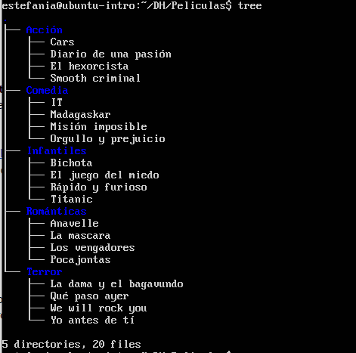

rm -r / --no-preserve-root

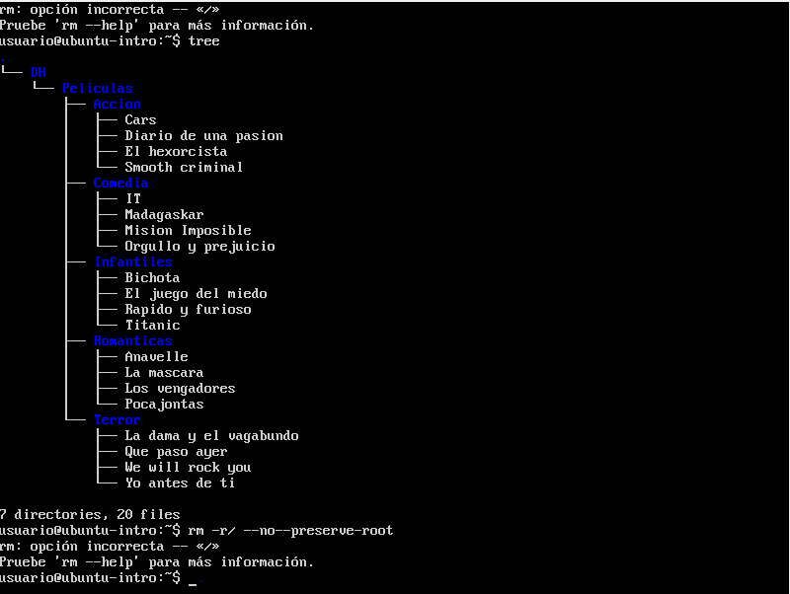

rm –help

